Информационный школьный вестник
«Мы – патриоты»
Выпуск № 6 (3)– февраль 2019
Патриотический

Вторая-третья недели (4 – 15 февраля) военно-патриотического месяца Юшалинской школьной организации была разнообразной по формам и содержанию проделанной работы.

- Скипина Е.В. в канун Дня защитника Отечества организовала для
мальчиков 2-3 классы спортивно-развлекательную эстафету «В бой идут одни пацаны» победителями стали ученики 2а и 3а классов.
- Среди учеников начальной школы Елена Валерьевна провела
конкурс рисунков «Мой папа защитник родины» - всем художникам спасибо .
- Работники Дома культуры пригласили детей 3-4 классов на игру
«Аты – баты, шли солдаты…».
- Ребята начальных классов с руководителем краеведов школы
Ханбиковой В.С. в музее вспоминали героев- антифашистов.
- Заведующая школьной библиотекой Минеева И.А. познакомила
учеников начальной школы с книгами о Великой Отечественной войне, посоветовала читать постоянно, а не только по плану, и предложила подключать к чтению родителей.
- 3классники с Борзиленко Р.В. не стали откладывать дело в долгий
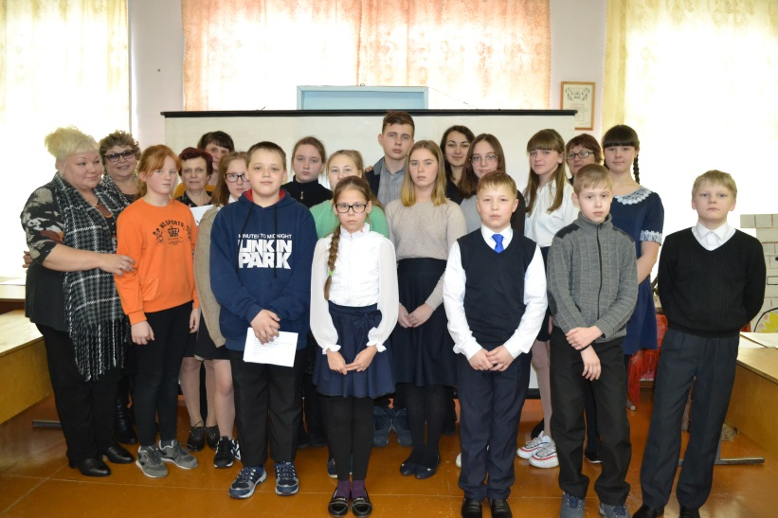
ящик и прочитали вместе книгу И. Туричина «Крайний случай», обсудили и написали отзывы, а лучшие работы нашли своё место на выставке в классной комнате.
- 14-15 февраля самые начитанные 26 учеников 2-11х классов в
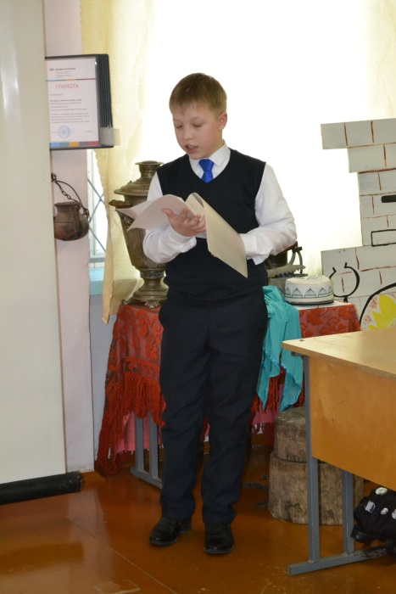
школьном музее представляли результаты своего чтения на читательской конференции «Читаем книги о войне». Ребята поделились своими впечатлениями от прочитанного, приготовили красочные рисунки и содержательные презентации к своим интересным отзывам – в общем, получили хороший опыт публичных выступлений. Жюри (Новопашина Е.Е., Пахтусова О.В. и Минеева И.А.) особенно отметило выступления М.Кошкина из 2б, Таскаева И. из 2а, Катунина В. и Зобниной С. из 4а, а также Гультяевой В. из 11а,Пономорёвой Д. из 8а, Таранова А. из 8б и Семёнова А. из 6б. На конференции были представлены небольшие и монументальные произведения, малоизвестные и очень популярные как читателю, так и зрителю, потому что давно экранизированы. Так что читаем книги Б.Полевого, Д.Гранина, В.Закруткина, Б.Васильева, А.Митяева, П.Богданова и других авторов: отрабатываем читательские навыки, учимся думать и занимаемся самообразованием и самовоспитанием.
- Пока одни читали, другие пробовали свои силы в военно-
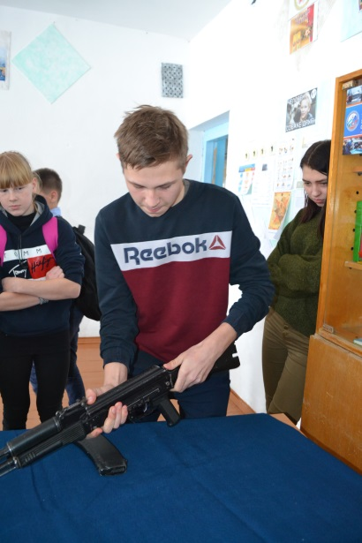
прикладных состязаниях, проверяя, насколько «Служить Отчизне готовы мы». Так назывались рассредоточенные на неделю мероприятия по разборке-сборке автомата, стрельбе, оказанию первой доврачебной помощи и физической подготовке. На уроках и переменах под присмотром Ласкиной Н.Г., Иванова В.П., Зелениной Л.Д, Елохина Е. Э и Хухарева А.П. ребята изучали строение автомата, повторяли способы оказания первой помощи пострадавшим, «искали винтовкой мишень», подтягивались и отжимались. .Жюри ещё долго будет подводить итоги по всем состязаниям, но личные некоторые рекорды уже известны. Самые быстрые в работе с механизмом автомата - Камаев А. (40 секунд!!!) из 5б, Рашова К. из 6а, Богданов К. из 8б, Бушуева Е. из 8б, Рябцев Н. из 9а (35 секунд!) и Казакова А. из 11а.
Самые меткие стрелки - Скипин К. и Макеева А. из 6б, Голыгин Д. из 7б, Протазанов Д. и Ильминская Д. (выбила 34 из 50!!!) из 8б, Жданов С. из 11а и Ермакова Н. из 9б.
- Закрывал неделю Смотр строя среди 4-11 классов. По традиции
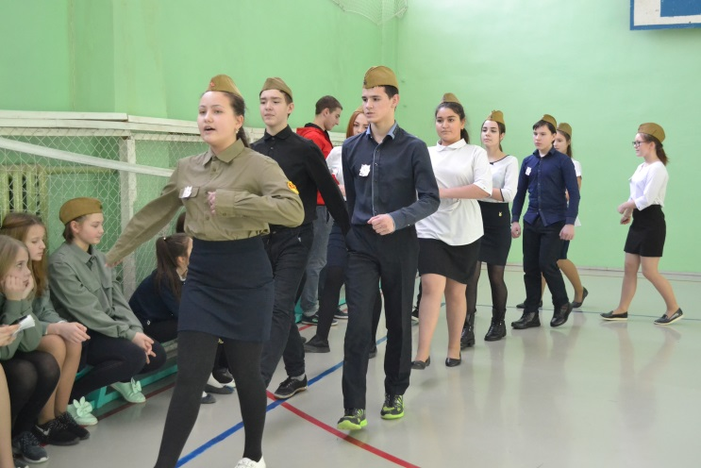
мастер-класс показал юнармейский сводный отряд «Беркут» из учеников 11 класса (руководитель отряда Ласкина Н.Г.). Орлы! Что тут скажешь. А дальше отряды соревновались в выполнении строевых команд и умении держать строй. Полезное дело не только для будущей армейской жизни, но и просто - «один за всех» и «все как один»! Наблюдали за работой коллективов директор школы Фёдорова Т.Н., руководитель ОБЖ школы Ласкина Н.Г., почётный гражданин Тугулымского района, бессменный руководитель турклуба «Лотос» Иванов В.П., учитель физкультуры Елохин Е.Э и представитель казачества, казачий сотник Оренбургского казачьего войска атаман Перунов В.А . Лучше других показали командные действия и строевой шаг отряды 4в, 6б, 8а и 10а классов. Спасибо наставникам (классным руководителям и учителям физкультуры) за подготовку ребят.
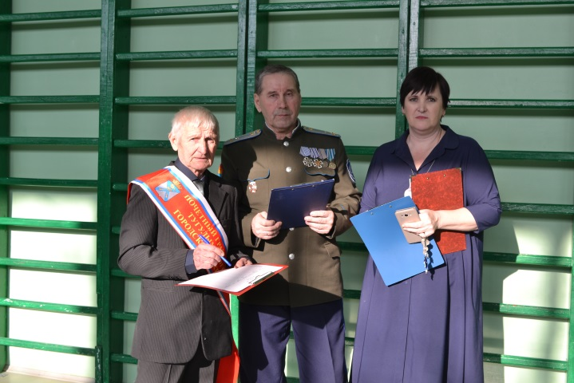
В выпуске участвовали «Пёрышки» Сарычевой Р.Г.: Ершова Анжелла (7а), Шарапов К., Адушева С. и Никонова К. (7б).

Благодарим за предоставленную информацию Ласкину Н.Г., Скипину Е.В., Новопашину Е.Е., Борзиленко Р.В
Фото- пресс-центра Сунцовой М.Ф.

R.S. Уважаемые педагоги и дорогие ребята! Чтобы ваши имена вошли в летопись школьных дел, не забывайте делиться новостями. Редакция школьного вестника принимает информацию в конце каждой недели. Номера идут в печать и на школьный сайт в понедельник новой недели. Ждём от классных коллективов новостей для следующего номера. Соблюдение авторских прав гарантируем.

